**TP. Du gène à la protéine**

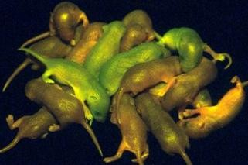Les expériences de transgénèse confortent non seulement l’idée selon laquelle la molécule d’ADN est un support universel de

l’information génétique mais elles montrent aussi qu’un gène (une portion définie de l’ADN) code pour la fabrication d’une protéine (molécule constituée d’une succession d’acides aminés).

***Problème : On cherche à déterminer comment on passe d’un gène à la protéine pour laquelle il code.***

Je vais apprendre à :

- Mener une démarche historique ou une étude documentaire sur le séquençage des macromolécules (protéines, ARN et ADN).

- Mener une démarche historique ou une étude documentaire permettant de comprendre comment les ARN messagers ont été découverts.

- Rechercher et exploiter des documents montrant la synthèse et la présence d'ARN dans différents types cellulaires ou dans différentes conditions expérimentales. - - Étudier les expériences historiques permettant de comprendre comment le code génétique a été élucidé.

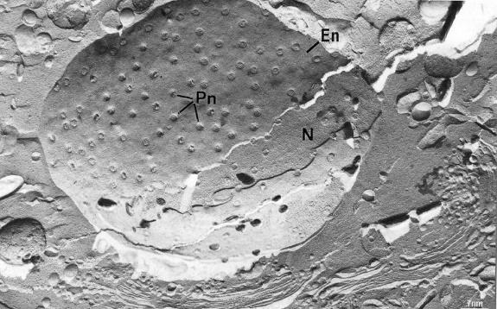

**Ressources :**

* L’ADN est une double hélice de 20 angströms (=10-10mètres) de diamètre et il est localisé dans le noyau de la cellule chez les Eucaryotes.

Grâce à l’utilisation d’acides aminés radioactifs, des chercheurs ont montré que la synthèse des protéines a lieu dans le cytoplasme des cellules pendant l’interphase.

L’observation de l’enveloppe du noyau montre qu’elle est perforée de millions de pores de 1 angström de diamètre.

*N= noyau, Pn = pore nucléaire En = enveloppe nucléaire*

* Matériel de laboratoire

-Ordinateur

|  |  |  |
| --- | --- | --- |
| **Activités et déroulement des activités** | **Capacités et** *critères de réussite* | **Barème** |
| **Activité 1 : la découverte d’une molécule indispensable**  À l’aide du protocole *« Mettre en évidence certaines molécules au sein des cellules »*, **réalisez** la coloration des cellules d’oignon.  **Appelez pour être évaluer.**  *Document 1* **:** Le vert de méthyle colore l'**ADN** en vert et la pyronine **colore l'**acide ribonucléique, **ou** ARN**, en rose.** E*xpériences de contrôle :*  - Si on traite une coupe par la ribonucléase, qui détruit (dépolymérise) l'acide ribonucléique, la coloration vert  de méthyle-pyronine colore simplement l'ADN restant dans le noyau en vert.  - Si on traite une coupe par la désoxyribonucléase, qui détruit (dépolymérise) l'acide désoxyribonucléique, la coloration vert de méthyle-pyronine colore simplement l'ARN restant dans le noyau en rouge.  ***Document 2 :***  En 1951, Brachet démontre qu’il existe une relation entre l’activité de synthèse des protéines et la présence dans la cellule d’ARN, un acide nucléique proche de l’ADN.  Les deux photographies ci-contre présentent des cellules qui ont été cultivées en présence de molécules radioactives qui entrent dans la fabrication de l’ARN.  Chaque tâche noire repère un endroit où se trouve l’ARN ayant incorporé lors de sa  fabrication ces molécules radioactives.  Le **cliché a** représente la photographie d’une cellule après 15 min de culture sur le milieu contenant les molécules radioactives.  Le **cliché b** correspond à la photographie d’une cellule cultivée pendant 15 min sur le milieu contenant les molécules radioactives puis pendant 1h30 sur un milieu non radioactif. | **Exploiter et Mettre en relation des documents pour formuler une hypothèse** |  |

|  |  |  |
| --- | --- | --- |
| *Document 3 :* **Observation de l’enveloppe nucléaire**  ➔ A ***partir de l’analyse des documents 1, 2 et 3 formuler une hypothèse sur le rôle de l’ARN***  **Activité 2 : comparaison des molécules d’ADN et d’ARN**  Des chercheurs ont identifié la présence d’un acide nucléique proche de l’ADN dans la cellule : l’ARN. Consulter cette ressource :  <https://www.pedagogie.ac-nice.fr/svt/productions/molecules/adnarnmol/>  ➔ ***Chercher les noms des formes de différentes couleurs.***  ➔ ***Repérer alors le sucre et le groupement phosphate qui constituent l’ARN,***  ➔ ***Identifier de la même façon que précédemment les bases azotées de l’ARN***.  ➔ ***Communiquer vos résultats afin de comparer les deux molécules et définir l'organisation de la molécule d'ARN en 3D.***  **Compléter le tableau suivant** | **Utiliser un logiciel de visualisation moléculaire (RASTOP)**  **Communiquer ses résultats**  **Dans un langage scientifique approprié**  **Exploiter des documents pour résoudre un problème scientifique** |  |

|  |  |  |  |  |  |
| --- | --- | --- | --- | --- | --- |
| Différences entre ADN et ARN | | | Points communs entre les structures de  l’ADN et de  l’ARN |  |  |
|  | ADN | ARN |
| Nombre de brin(s) |  |  |  |
| Noms des molécules composant  la molécule |  |  |
| Nombre de bases azotées |  |  |
| Symboles des bases azotées |  |  |
|  | | | |

|  |  |  |
| --- | --- | --- |
| **Activité 3 : identifier le rôle de l’ARN**  Afin d’étudier le rôle joué par les molécules d’ARN, on extrait de bactéries  différents constituants, que l’on sépare par centrifugation. Puis dans des tubes contenant des ribosomes, des enzymes et des acides aminés radioactifs,  on introduit à deux moments différents des petites quantités d’ARN. Les quantités de protéines contenant des acides aminés radioactifs et les quantités d’ARN sont évaluées au cours du temps.  ➔***. Confirmez-vous l’hypothèse que l’ARN est une mol2cule interm2diaire entre l’ADN et les protéines ? Argumentez.***  ➔ ***Rédiger un texte pour conclure et répondre au problème du TP*** | *(Utiliser le vocabulaire scientifique ; Phrases et paragraphes courts)* |  |

|  |  |  |
| --- | --- | --- |
|  |  |  |